Депутат обязан представить сведения о доходах на себя, супруги (супруга) и (или) несовершеннолетних детей единожды — когда он получил депутатский мандат  (ч. 4.2 ст. 12.1 Федерального закона от 25.12.2008 № 273-ФЗ «О противодействии коррупции»).  Депутат представляет сведения в течение четырех месяцев со дня избрания депутатом:  -о своих доходах,  - о расходах,  -об имуществе  -об обязательствах имущественного характера,  - о доходах, расходах, об имуществе и обязательствах имущественного характера своих супруг (супругов) и несовершеннолетних детей  Сведения предоставляются за каждый год, предшествующий году представления сведений (отчетный период), в случае совершения в течение отчетного периода сделок  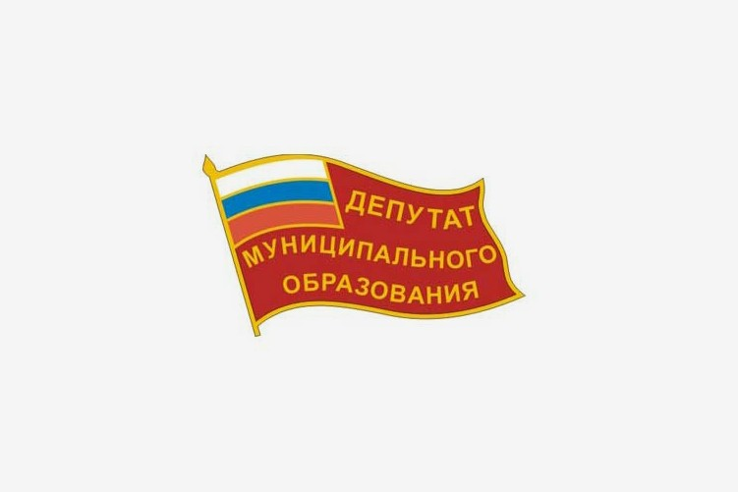 | Сведения предоставляются, если в течение календарного года, предшествующего году представления сведений общая сумма таких сделок превышает общий доход депутата и его супруги (супруга) за три последних года, предшествующих отчетному периоду.  В случае совершении каких сделок депутат должен направить губернатору сведения:  - о приобретении земельного участка,  -другого объекта недвижимости,  -транспортного средства,  - ценных бумаг, акций (долей участия, паев в уставных (складочных) капиталах организаций),  - цифровых финансовых активов,  -цифровой валюты,  Также, сведения направляются, если данные сделки совершены его супругой (супругом) и (или) несовершеннолетними детьми.  (ч. 1 ст. 3 Федерального закона от 03.12. 2012 г. № 230-ФЗ "О контроле за соответствием расходов лиц, замещающих государственные должности, и иных лиц их доходам").  Если в течение года депутат и члены его семьи такие сделки не совершали, то Губернатору направляется уведомление установленного образца. | В случае предоставление недостоверных или неполных сведения о своих доходах, расходах, об имуществе и обязательствах имущественного характера, а также сведений о доходах, расходах, об имуществе и обязательствах имущественного характера своих супруги (супруга) и несовершеннолетних детей, если искажение этих сведений является несущественным, могут быть применены следующие меры ответственности:  1) предупреждение;  2) освобождение депутата, члена выборного органа местного самоуправления от должности в представительном органе муниципального образования, выборном органе местного самоуправления с лишением права занимать должности в представительном органе муниципального образования, выборном органе местного самоуправления до прекращения срока его полномочий;  3) освобождение от осуществления полномочий на постоянной основе с лишением права осуществлять полномочия на постоянной основе до прекращения срока его полномочий;  4) запрет занимать должности в представительном органе муниципального образования, выборном органе местного самоуправления до прекращения срока его полномочий;  5) запрет исполнять полномочия на постоянной основе до прекращения срока его полномочий.  (ч. 7.3-1 ст. 40 Федерального закона от 06.10.2003 № 131-ФЗ "Об общих принципах организации местного самоуправления в Российской Федерации".,ч. 4.2 ст. 12.1 Федерального закона от 25.12.2008 № 273-ФЗ «О противодействии коррупции»).
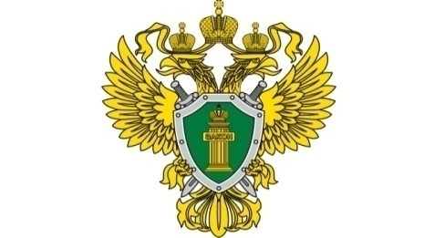

ПАМЯТКА

о порядке представления лицом, замещающим муниципальную должность депутата представительного органа сельского поселения и осуществляющим свои полномочия на непостоянной основе, сведений о доходах, расходах, об имуществе и обязательствах имущественного характера
и меры ответственности

Прокуратура Ужурского района
2022 г.

